Клещи: общая информация

15.09.2025 г.

На территории Республики Беларусь широко распространены клещи рода Ixodes, которые являются переносчиками возбудителей до девяти инфекционных заболеваний. Из них чаще всего регистрируется болезнь Лайма (лайм-боррелиоз) и клещевой энцефалит.

В Витебской области клещи обитают повсеместно. С повышением температуры воздуха выше +50С они начинают активизироваться, проявляя активность до наступления холодов. Излюбленными местами обитания клещей являются лиственные и смешанные леса с густым травостоем и подлеском. Наибольшее количество клещей концентрируется на траве по обочинам лесных тропинок, дорожек. Они заползают на растительность от 1 до 1,5 метра от земли и принимают позу активного ожидания для нападения на проходящего рядом человека или животное. Клещ способен почувствовать запах человека на расстоянии до 10-ти метров. Максимальная активность клещей приходится на период до наступления дневной жары – до 1200 и вечером, после спада жары до наступления сумерек – после 1800.

Тело у клеща плоское, коричневого или красного цвета, половину брюшка закрывает темный щит, имеет четыре пары ног. На переднем конце тела находится хоботок, которым он прокалывает кожу и присасывается.Присасывание клеща, как правило, не вызывает боли и проходит практически незаметно для человека. Клещи перед присасыванием достаточно долго (в среднем 30 минут, иногда до 2-х часов) выбирают подходящее место. Излюбленные места присасывания клещей – голова, шея, подмышечные впадины, грудная клетка, паховые складки.

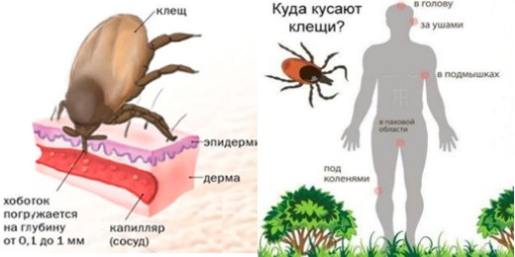

**ИНФОРМАЦИЯ О КОЛИЧЕСТВЕ ОБРАЩЕНИЙ**

**ПО ПОВОДУ УКУСОВ КЛЕЩЕЙ**

В последние годы нападения клещей стали чаще регистрироваться в лесопарковых зонах, на территории городов, в населенных пунктах сельской местности, на территории дачных участков.

За 8 месяцев 2025 года в организации здравоохранения области по поводу присасывания клеща обратились 2459 человек, из них 923 – дети до 17 лет. За аналогичный период 2024 года за медицинской помощью в организации здравоохранения обратились 2492 человека, из которых 681 – дети.

Территориально случаи присасывания клещей регистрировались: на территории загородных дачных участков и территории сельской местности – 1034 (42,05 %), лесных массивов – 947 (38,51 %), на территории жилых застроек городов – 377 (15,33 %), не установлено – 60 (2,44 %), другие места – 31 (1,26 %), зоны отдыха – 7 (0,28 %), детские ЛОУ – 3 (0,12 %).

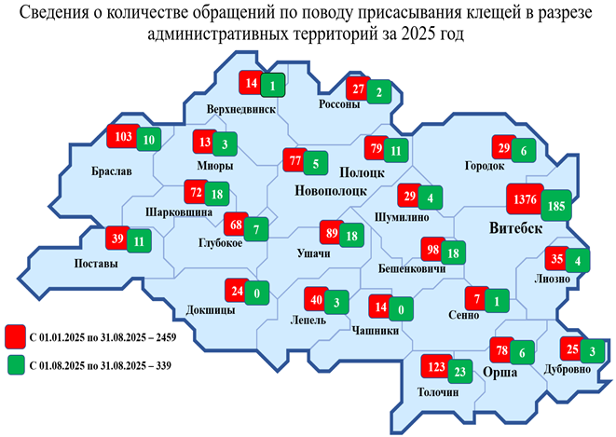

Информация ГУ «Витебский областной центр гигиены,

эпидемиологии и общественного здоровья»